Universidad Europea Miguel de Cervantes
2° Ingeniería Informática UEMC

Curso 2025 – 2026

INGENIERÍA DEL SOFTWARE

“Práctica de laboratorio”

Participantes:

Daniel Zamora Hector Zapatero David Sanchez Miguel Reina Diego Nieto

Contenido
CAPTURA DE REQUISITOS 3
PROBLEMÁTICA PLANTEADA: 3
MODELO DE PROCESO EMPLEADO: 3
DER 4
REQUISITOS NO FUNCIONALES 9
IDENTIFICACION DE ACTORES 10
IDENTIFICACION CASOS DE USO 10
DESCRIPCIONES DE LOS CASOS DE USO 11
DIAGRAMA DE ACTORES 44
DIAGRAMA DE CASOS DE USO 45
ANALISIS 45
DIAGRAMA DE PAQUETE 46
DIAGRAMA DE CLASES FINALES 47
DIAGRAMAS DE SECUENCIA 48

CAPTURA DE REQUISITOS

PROBLEMÁTICA PLANTEADA:
La empresa Mega Cell nos pide la realización de un software relacionado con la compra y control de un catálogo de videojuegos a través de una app robusta y dinámica. Dentro de esta aplicación podrán existir diferentes tipos de usuarios como, usuarios registrados y no registrados además de los propios desarrolladores de videojuegos quienes controlan el catálogo. Los videojuegos como tal tienen un precio base, pero se les deberá de realizar un descuento los findes de semana y cualquier usuario registrado puede realizar la compra de un videojuego que queda registrado en su biblioteca personal, desde donde puede descargar los títulos, aunque la descarga del ya no es de nuestra competencia.
Es importante recalcar que cualquier usuario registrado podrá darse de baja cuando quiera, de manera que se borran todos sus datos personales de la base de datos, exceptuando aquellos relacionados con la compra de títulos, los cuales quedan anonimizados. Los usuarios podrán reseñar videojuegos, donde el sistema a través de la nota que les proporcionen los usuarios podrá realizar la valoración media del título.

MODELO DE PROCESO EMPLEADO:
En este desarrollo software se ha usa el Proceso Unificado, el cual es un modelo de desarrollo software orientado a objetos, usando métodos encaminados a identificar y capturar la funcionalidad del sistema de manera más efectiva a través de los casos de uso, es decir, plantillas que describen una funcionalidad del sistema desde la perspectiva del cliente. El proceso unificado se divide en varias fases, pero en esta práctica nos centramos en los flujos de captura de requisitos y análisis

DER

    - Registrar usuario: El sistema a desarrollar permitirá el registro de usuarios en el momento que la persona quiera. Para ello habrá que dar una serie de datos que son DNI, nombre y apellidos, nombre de usuario, dirección de vivienda, país de residencia, correo electrónico, teléfono y contraseña.
Estado: Aprobado Prioridad: Crítica

    - Validar cuenta: El sistema a desarrollar enviara un correo electrónico una vez alguien se registre como usuario para verificar que la dirección de email es correcta, y así poder usar las funcionalidades del sistema. Los datos asociados son el correo del usuario a registrar.
Estado: Aprobado Prioridad: Crítica

    - Modificación de datos de usuarios: El sistema a desarrollar podrá modificar la información asociada que tienen los usuarios (excepto el DNI) en cualquier momento, y también permitirá darse de baja en cualquier momento, eliminando toda información asociada al usuario. Únicamente se mantendrán los datos asociados a sus compras de manera anónima por motivos de auditorías internas. Los datos asociados son los datos del usuario.
Estado: Aprobado Prioridad: Crítica

    - Darse de Baja: El sistema a desarrollar deberá permitir al usuario registrado, darse de baja en el momento que el desee, borrando todos los datos asociados a esa cuenta exceptuando la información relativa a sus compras, que queda anonimizada.
Estado: Aprobado Prioridad: Crítica

    - Registro de videojuegos: El sistema a desarrollar permitirá el registro de los videojuegos que posee la plataforma y los que se podrán añadir en un futuro. Para ello se deberán de tener unos datos asociados de los videojuegos que serán el nombre del videojuego, fecha de lanzamiento, precio base del videojuego, nombre de la empresa que lo desarrolla y genero del videojuego.
Estado: Aprobado Prioridad: Crítica

    - Búsqueda de videojuegos: El sistema a desarrollar permitirá iniciar una búsqueda con todos los títulos de videojuegos que posee la plataforma. Esta búsqueda podrá ser hecha por un usuario registrado como por uno que no esté registrado. Se solicitará una serie de datos, que son: titulo, genero, rango de precio, y se mostrará un listado con los videojuegos que coinciden con los datos, enseñando su título, genero, pecio base y valoración.
Estado: Aprobado Prioridad: Crítica

    - Solicitar compra de videojuegos: El sistema a desarrollar permitirá hacer compras solo a los usuarios registrados. El proceso empezara cuando el usuario seleccione uno de los videojuegos que muestre la plataforma. Una vez seleccionado se pedirá al usuario los datos de su tarjeta de crédito que son nº de tarjeta, fecha de
caducidad y CSV. Se mostrará por pantalla que no se podrá efectuar una devolución una vez se compre.
Estado: Aprobado Prioridad: Crítica

    - Calcular Precio: El sistema a desarrollar deberá permitir calcular el precio a cobrar a la tarjeta dada por el usuario registrado en función de si es fin de semana o no, en caso de ser fin de semana se aplicará un 10%
Estado: Aprobado Prioridad: Crítica

    - Registrar compra videojuego: El sistema a desarrollar deberá permitir registrar en la base de datos un el pago de los videojuegos una vez se haya comprobado por la entidad financiera la validación del pago.
Estado: Aprobado Prioridad: Crítica

    - Añadir título a la biblioteca: El sistema a desarrollar deberá permitir añadir el titulo recién comprado a la biblioteca una vez el pago y el registro de la compra sea realizado
Estado: Aprobado Prioridad: Critica

    - Visualizar biblioteca: El sistema a desarrollar dejara visualizar una biblioteca con todos los títulos que posee el usuario. Se mostrará el nombre de los juegos y su tamaño desde una vista rápida. Luego el usuario podrá acceder a los títulos mostrados para ver más información sobre ellos.
Estado: Aprobado Prioridad: Crítica

    - Verificar disponibilidad videojuego: El sistema a desarrollar deberá permitir validar la disponibilidad de un videojuego, comprobando que se pueda descargar.
Estado: Aprobado Prioridad: Critica

    - Iniciar descarga: El sistema a desarrollar permitirá descargar el titulo deseado (a partir de aquí no es competencia nuestra, se encargará otro sistema), y se hará un registro interno con los datos de la descarga que son la fecha y hora de descarga.
Estado: Aprobado Prioridad: Crítica

    - Publicación de reseñas: El sistema a desarrollar permitirá a los usuarios que hayan comprado un videojuego publicar una reseña de este. En esta el sistema le pedirá una valoración del uno al cinco y también un comentario breve (este es opcional). Luego esta se almacenará y aparecerá en la zona de reseñas del videojuego, donde se mostrará la fecha de publicación, la información del usuario, y la reseña hecha. También el usuario podrá eliminar las reseñas, pero no modificarlas.
Estado: Aprobado Prioridad: Crítica

    - Calcular valoración de videojuego: El sistema a desarrollar hará una media con las notas que se le den a un videojuego para que se muestre en la información del videojuego. Esta media se hará instantáneamente cuando se publique o se elimine una reseña.
Estado: Aprobado Prioridad: Crítica

    - Descripción del videojuego: El sistema a desarrollar tendrá que poder crear una zona en la página del videojuego que, de una descripción, mostrar imágenes y videos del videojuego, las reseñas de otros usuarios, la nota media, videojuegos que sean parecidos o estén relacionados y créditos del juego. Y esto estará disponible para usuarios registrados y no registrados.
Estado: Aprobado Prioridad: Crítica

    - Recomendar videojuegos: El sistema a desarrollar mostrará una lista de videojuegos relacionados con el videojuego que se haya buscado, aparecerá en la zona de la descripción del juego mostrado. Los juegos de la lista se basarán en que coincida por el género, la valoración o el editor.
Estado: Aprobado Prioridad: Crítica

    - Registro de desarrolladora: El sistema a desarrollar permitirá que el empleado se pueda registrar en el sistema para poder interactuar con el sistema haciendo reseñas, mirar estadísticas, eliminar o añadir juegos… Para ello se deberán dar unos datos que son el nombre, apellidos, DNI, dirección de vivienda, teléfono y correo electrónico.
Estado: Aprobado Prioridad: Crítica

    - Autentificación: El sistema a desarrollar deberá permitir que los usuarios y desarrolladoras que se autentiquen en el sistema con unas credenciales de acceso basadas en nombre de usuario y contraseña.
Estado: Aprobado Prioridad: Crítica

    - Eliminar videojuego: El sistema a desarrollar permitirá que se puedan eliminar videojuegos que estén subidos al sistema debido a que estén obsoletos, contengan malwares u otros motivos. Esto impedirá poder comprarlo a usuarios que no lo tengan, pero los que lo adquirieron en su momento lo podrán seguir jugando y seguirá apareciendo en la biblioteca.
Estado: Aprobado Prioridad: Crítica

    - Visualizar catalogo: El sistema a desarrollar nos dejara ver el catálogo de
videojuegos del sistema. El catálogo vendrá ordenado alfabéticamente y la información asociada a cada juego que se mostrará será el nombre, el precio y la portada del juego.
Además, poseerá una opción de filtrado que nos dejará escoger si se quiere filtrar
alfabéticamente, por valoración (de más alta a más baja, o viceversa), o por precio (de más a alto a más bajo o al revés). Para ello tendrá los datos asociados del nombre, precio y valoración media.
Estado: Aprobado Prioridad: Crítica

REQUISITOS NO FUNCIONALES

R.N.F 001 Restricciones de interfaz de usuario: El sistema a desarrollar debe de ser intuitivo, muy sencillo de usar, estético y con una interfaz accesible. Se usará en la medida de lo posible elementos de interfaz gráficos.

R.N.F 002 Tiempo de respuesta: El sistema a desarrollar no tiene que tardar más de 0,5 S en buscar un título en el catálogo del sistema y mostrar los resultados.

R.N.F 003 Copia de seguridad automáticas: El sistema a desarrollar tendrá que hacer todos los días a las 11:59 P.M una copia de seguridad con todos los datos dentro del sistema para evitar pérdidas de estos.

R.N.F 004 Disponibilidad del sistema: El sistema a desarrollar va a tener que estar disponible los 365 días del año las 24 horas ininterrumpidamente.

R.N.F 005 Encriptar datos del cliente: El sistema a desarrollar debe de encriptar la información de los datos de los clientes para ser más seguro en caso de vulnerabilidades.

R.N.F 006 Anonimización de los datos de compra: El sistema a desarrollar debe de ser capaz de si un usuario se da de baja anonimizar sus datos de compra por motivos de auditorías internas.

IDENTIFICACION DE ACTORES
- USER REGISTRADO
- USER NO REGISTRADO
- ENTIDAD BANCARIA
- ENTIDAD MAIL
- DESARROLLADOR VIDEOJUEGOS
- SISTEMA DE DESCARGAS

IDENTIFICACION CASOS DE USO:
- CU.001 Registrar Usuario
- CU.002 Validar Cuenta
- CU.003 Modificar Datos
- CU.004 Darse de Baja
- CU.005 Registrar Videojuego
- CU.006 Compra Videojuego
- CU.007 Añadir a Biblioteca
- CU.008 Visualizar Biblioteca
- CU.009 Descargar Titulo
- CU.010 Publicar Reseña
- CU.011 Calcular Valoración Videojuego
- CU.012 Detalles Videojuego
- CU.013 Recomendar Videojuegos (al usuario)
- CU.014 Registrar Desarrolladora
- CU.015 Eliminar Videojuego
- CU.016 Autentificación / Iniciar Sesión
- CU.017 Buscar Videojuego
- CU.018 Visualizar Catalogo

DESCRIPCIONES DE LOS CASOS DE USO

CU-001. | Registrar Usuario
Versión: | 3
Autor: | Hector
Requisitos asociados: | R.F.001.Registrar usuario
Descripción: | El sistema para desarrollar deberá de ser capaz de comportarse tal y como describe el C.U.001.Registro de usuario, cuando una persona desee darse de alta en la plataforma proporcionando su información personal requerida, siendo en este caso; DNI, nombre, apellidos, nombre de usuario, dirección de vivienda, país de residencia, correo electrónico, teléfono y contraseña.
Precondiciones: | El usuario no debe de estar autenticado en el sistema
Secuencia Normal: | Paso | Acción
 | 1 | El sistema solicita al usuario lo datos del registro: DNI, nombre y apellidos, dirección de vivienda, país de residencia, correo electrónico, teléfono y contraseña,
 | 2 | El usuario introduce los datos solicitados.
 | 3 | El sistema verifica que los datos son correctos y registra al usuario en estado pendiente. A continuación, se ejecuta el C.U.002 Validar Cuenta y el caso de uso finaliza
Excepciones: | Paso | Acción
 | 3 | Si el sistema verifica que faltan datos obligatorios o el formato de los datos es incorrecto, muestra un aviso por pantalla y el caso de uso vuelve al paso 1.
 | 3’ | Si el sistema verifica que el usuario ya existe, muestra un error y el caso de uso vuelve al paso 1.

 | … | En cualquier momento el usuario podrá cancelar el caso de uso, por lo que finalizará.
Postcondiciones | Se crea el registro de un nuevo usuario en la base de datos.
Rendimiento | Paso | Acción
Frecuencia esperada
Importancia
Urgencia
Estado
Comentarios

CU-002. | Validar cuenta
Versión: | 3
Autor: | Hector
Requisitos asociados: | R.F.002.Validar cuenta
Descripción: | El sistema a desarrollar deberá de comportarse tal y como se describe en el C.U.002.Validar Cuenta, para verificar que la dirección de email es la correcta y permitir el uso de las funcionalidades.
Precondiciones: | Se debe de haber ejecutado el C.U.001.Registrar usuario.
Secuencia Normal: | Paso | Acción
 | 1 | El sistema enviara un correo electrónico a la dirección de mail proporcionada por el usuario con un enlace de verificación.
 | 2 | El usuario accede al enlace de verificación recibido.
 | 3 | El sistema verifica la validez del enlace y activa la cuenta del usuario. A continuación, el caso de uso finaliza.
Excepciones: | Paso | Acción
 | 3 | Si el sistema no puede verificar el enlace, muestra un mensaje de error y solicita reenviar la validación.
Postcondiciones | La cuenta del usuario esta verificada y activa para tener todas las funcionalidades en el sistema.
Rendimiento | Paso | Acción
Frecuencia esperada
Importancia
Urgencia
Estado
Comentarios

CU-003. | Modificar datos
Versión: | 3
Autor: | Hector
Requisitos asociados: | R.F.003.Modificacion de datos de usuarios, R.F.019.Autentificación.
Descripción: | El sistema deberá comportarse tal como se describe en el C.U.003.Modificar datos, cuando un usuario registrado desee actualizar su información personal.
Precondiciones: | El usuario se ha autenticado correctamente (R.F.019).
Secuencia Normal: | Paso | Acción
 | 1 | El sistema recupera y muestra la información actual del usuario.
 | 2 | El usuario modifica los campos deseados.
 | 3 | El sistema verifica que el usuario no está intentando modificar el DNI.
 | 4 | El sistema actualiza la información de la base de datos, a continuación, este caso de uso finaliza.
Excepciones: | Paso | Acción
 | 3 | Si el sistema verifica que el usuario intenta modificar el DNI, el sistema impide la acción y muestra un mensaje de advertencia. El caso de uso vuelve al paso 1.
 | … | En cualquier momento el usuario podrá cancelar la edición, finalizando el caso de uso.
Postcondiciones | Los datos del usuario han sido actualizados.
Rendimiento | Paso | Acción
Frecuencia esperada
Importancia
Urgencia

Estado
Comentarios

CU-004. | Darse de Baja
Versión: | 3
Autor: | Hector
Requisitos asociados: | R.F.004.Darse de Baja, R.F.003.Modificacion de datos de usuarios.
Descripción: | El sistema debe comportarse tal como se describe en el C.U.004. Darse de Baja, cuando el usuario decida eliminar su cuenta del sistema, este realizara la acción del caso de uso.
Precondiciones: | El usuario se ha autenticado correctamente.
Secuencia Normal: | Paso | Acción
 | 1 | El usuario solicita la opción de darse de baja.
 | 2 | El sistema solicita confirmación advirtiendo del borrado de datos, mostrando el aviso por pantalla.
 | 3 | El usuario confirma la baja
 | 4 | El sistema elimina todos los datos personales asociados a la cuenta, conservando únicamente de manera anonimizada la información relativa a sus compras para auditoría interna. A continuación, la sesión se cierra y finaliza el caso de uso.
Excepciones: | Paso | Acción
 | 3 | Si el usuario no confirma la operación, el sistema cancela el proceso y el caso de uso finaliza sin cambios.
Postcondiciones | El usuario ha sido eliminado y sus compras históricas han sido anonimizadas.
Rendimiento | Paso | Acción
Frecuencia esperada
Importancia
Urgencia

Estado
Comentarios

CU-005. | Registrar Videojuego
Versión: | 3
Autor: | Hector
Requisitos asociados: | R.F.005.Registro de Videojuegos, R.F.018.Registro de desarrollador.
Descripción: | El sistema deberá de comportarse tal y como se describe en el C.U.005.Registrar Videojuego, para permitir añadir nuevos títulos a la plataforma.
Precondiciones: | El usuario desarrollador esta registrado y autenticado.
Secuencia Normal: | Paso | Acción
 | 1 | El sistema solicita los datos asociados al videojuego: nombre del videojuego, nombre de la empresa que lo desarrolla y género.
 | 2 | El actor introduce los datos solicitados.
 | 3 | El sistema verifica que los datos rellenados tienen el formato requerido, comprobando que el género del videojuego existe y la empresa también.
 | 4 | El sistema registra el nuevo videojuego haciéndolo disponible en la plataforma
Excepciones: | Paso | Acción
 | 3 | Si el sistema verifica que faltan datos obligatorios, muestra un mensaje de error y vuelve al paso 1.
 | … | En cualquier momento el usuario podrá cancelar el registro, por lo que el caso de uso finalizará.
Postcondiciones | El nuevo videojuego ha sido registrado en el sistema.
Rendimiento | Paso | Acción
Frecuencia esperada
Importancia

Urgencia
Estado
Comentarios

CU-006. | Compra Videojuego
Versión: | 3
Autor: | Hector
Requisitos asociados: | R.F.007.Solicitar compra, R.F.008.Calcular Precio, R.F.009.Registrar compra
Descripción: | El sistema deberá comportarse tal como se describe en el C.U.006.Compra de Videojuego, gestionando el cálculo del precio, el pago y el registro de la transacción.
Precondiciones: | El usuario esta registrado, autenticado y se ha seleccionado un videojuego.
Secuencia Normal: | Paso | Acción
 | 1 | El sistema verifica si la fecha actual es fin de semana. Si es fin de semana, aplica un 10% de descuento al precio, si no, mantiene el precio base.
 | 2 | El sistema muestra el importe final y un aviso indicando que no se puede efectuar una devolución una vez se compre el videojuego.
 | 3 | El sistema solicita los datos de tarjeta de crédito: número de tarjeta, fecha de caducidad y CSV.
 | 4 | El usuario introduce los datos del pago-
 | 5 | El sistema valida el pago con la entidad financiera.
 | 6 | Una vez validado, el sistema registra la compra en la base de datos y ejecuta el  C.U.007 Añadir a biblioteca. A continuación, finaliza el caso de uso
Excepciones: | Paso | Acción
 | 5 | Si la entidad financiera no valida el pago, el sistema muestra un error de transacción y el caso de uso vuelve al paso 3 o finaliza.
 | … | En cualquier momento se puede cancelar el caso de uso.

Postcondiciones | Se ha registrado el pago del videojuego en la base de datos.
Rendimiento | Paso | Acción
Frecuencia esperada
Importancia
Urgencia
Estado
Comentarios

CU-007. | Añadir biblioteca
Versión: | 3
Autor: | Hector
Requisitos asociados: | R.F.010.Añadir título a la biblioteca.
Descripción: | El sistema deberá de comportarse como se describe en el C.U.007.Añadir a Biblioteca, vinculando el juego comprado al usuario.
Precondiciones: | Se ha completado con éxito el C.U.006
Secuencia Normal: | Paso | Acción
 | 1 | El sistema recibe la confirmación del registro de compra.
 | 2 | El sistema añade el titulo recién comprado a la biblioteca personal del usuario. A continuación, el caso de uso finaliza
Excepciones: | Paso | Acción
 | 2 | Si ocurre error de base de datos al vincular el juego, el sistema genera una alerta para el administrador.
Postcondiciones | El videojuego aparece disponible en la biblioteca del usuario.
Rendimiento | Paso | Acción
Frecuencia esperada
Importancia
Urgencia
Estado
Comentarios

CU-008. | Visualizar biblioteca
Versión: | 3
Autor: | Hector
Requisitos asociados: | R.F.011.Visualizar biblioteca
Descripción: | El sistema deberá comportarse tal como se describe en el C.U.008, permitiendo al usuario ver sus juegos y gestionar la descarga.
Precondiciones: | El usuario esta autenticado.
Secuencia Normal: | Paso | Acción
 | 1 | El sistema muestra los títulos que posee el usuario y su tamaño en una vista rápida
 | 2 | El usuario selecciona un título para ver más información.
 | 3 | El usuario podrá descargar el titulo en el C.U.009.Descargar Videojuego. El caso de uso finaliza
Excepciones: | Paso | Acción
 | … | En cualquier momento el usuario puede salir de la biblioteca, finalizando el caso de uso.
Postcondiciones | Se ha registrado internamente la fecha y hora de la descarga.
Rendimiento | Paso | Acción
Frecuencia esperada
Importancia
Urgencia
Estado
Comentarios

CU-009. | Descargar título
Versión: | 3
Autor: | Diego
Requisitos asociados: | R.F.012.Verificar disponibilidad, R.F.013.Iniciar descarga.
Descripción: | El sistema deberá comportarse tal como se describe en el C.U.009, permitiendo al usuario la descarga del título deseado y registrando la fecha y hora.
Precondiciones: | Se ha completado con éxito el CU-008.
Secuencia Normal: | Paso | Acción
 | 1 | El usuario selecciona el título de su biblioteca que desee y solicita descargarlo.
 | 2 | El sistema verifica la disponibilidad del videojuego (R.F.012).
 | 3 | El sistema registra la fecha y la hora e inicia la descarga, delegándola a otro sistema. El caso de uso finaliza.
Excepciones: | Paso | Acción
 | 2 | Si el sistema verifica que el videojuego a descargar no está disponible, muestra un mensaje de erro y el caso de uso finalizará sin descargar el título.
 | … | En cualquier momento el usuario podrá cancelar la descarga, por lo que el caso de uso finalizaría.
Postcondiciones | Se ha registrado internamente la fecha y hora de la descarga.
Rendimiento | Paso | Acción
Frecuencia esperada
Importancia
Urgencia
Estado

Comentarios

CU-010. | Publicar Reseña
Versión: | 3
Autor: | Diego
Requisitos asociados: | R.F.014.Publicación de reseñas, R.F.015.Calcular valoración de videojuego.
Descripción: | El sistema deberá comportarse tal como se describe en el C.U.010.Publicar Reseña, permitiendo que un usuario que haya comprado un videojuego publique una reseña con una valoración (1 a 5) y un comentario, guardándola y estableciendo una nueva nota media del videojuego.
Precondiciones: | El usuario está autenticado y ha comprado el videojuego que desea reseñar.
Secuencia Normal: | Paso | Acción
 | 1 | El usuario accede a la página del videojuego y selecciona la opción “Publicar reseña”.
 | 2 | El sistema verifica que el usuario tiene comprado el videojuego.
 | 3 | El sistema solicita la valoración del 1 al  5 y da la opción de añadir un comentario.
 | 4 | El usuario introduce la valoración y, si lo desea, el comentario.
 | 5 | El sistema valida que la valoración y almacena la reseña con la fecha de publicación y la información del usuario.
 | 6 | El sistema ejecuta el C.U.011.Calcular valoración Videojuego para actualizar la nota media. A continuación, el caso de uso finaliza.
Excepciones: | Paso | Acción
 | 2 | Si el usuario no ha comprado el videojuego, el sistema muestra un mensaje de error y el caso de uso finaliza.

 | 5 | Si la valoración no está entre 1 y 5, el sistema muestra un mensaje de error y vuelve al paso 3.
 | … | En cualquier momento el usuario podrá cancelar la publicación, por lo que el caso de uso finalizaría.
Postcondiciones | La reseña queda almacenada y visible en la zona de reseñas del videojuego, y la nota media queda actualizada.
Rendimiento | Paso | Acción
Frecuencia esperada
Importancia
Urgencia
Estado
Comentarios

CU-011. | Calcular Valoración Videojuego
Versión: | 3
Autor: | Diego
Requisitos asociados: | R.F.015.Calcular valoración de videojuego.
Descripción: | El sistema deberá comportarse tal como se describe en el C.U.011.Calcular Valoración Videojuego, calculando la media de las valoraciones de un videojuego y actualizándola instantáneamente cuando se publique o elimine una reseña.
Precondiciones: | Se ha producido un evento de alta o baja de una reseña del videojuego.
Secuencia Normal: | Paso | Acción
 | 1 | El sistema recupera todas las valoraciones asociadas al videojuego.
 | 2 | El sistema calcula la media aritmética de las valoraciones.
 | 3 | El sistema actualiza la nota media del videojuego en el sistema para su visualización. A continuación, el caso de uso finaliza.
Excepciones: | Paso | Acción
 | 1 | Si ocurre un error al recuperar las reseñas, el sistema enviará un mensaje de error al administrador y el caso de uso finaliza sin actualizar la nota.
 | 3 | Si ocurre un error al actualizar la nota media, el sistema lo notificará al administrador.
Postcondiciones | La nota media del videojuego queda actualizada para su visualización.
Rendimiento | Paso | Acción
Frecuencia esperada
Importancia
Urgencia

Estado
Comentarios

CU-012. | Detalles Videojuego
Versión: | 3
Autor: | Diego
Requisitos asociados: | R.F.016.Descripción del videojuego, R.F.015.Calcular valoración de videojuego, R.F.017.Recomendar videojuegos.
Descripción: | El sistema deberá comportarse tal como se describe en el C.U.012.Detalles Videojuego, mostrando una zona de información del videojuego con descripción, imágenes y vídeos, reseñas, nota media, créditos y una lista de videojuegos relacionados.
Precondiciones: | El usuario (no necesitando estar registrado) ha seleccionado un videojuego desde un listado/búsqueda o desde su biblioteca.
Secuencia Normal: | Paso | Acción
 | 1 | El usuario solicita ver los detalles de un videojuego.
 | 2 | El sistema recupera y muestra la descripción del videojuego, imágenes y vídeos.
 | 3 | El sistema recupera y muestra las reseñas y la nota media del videojuego.
 | 4 | El sistema recupera y muestra los créditos del videojuego.
 | 5 | El sistema ejecuta el C.U.013.Recomendar videojuegos para obtener y mostrar una lista de videojuegos relacionados. A continuación, el caso de uso finaliza.
Excepciones: | Paso | Acción
 | 2 | En cualquier momento el usuario podrá salir de la pantalla de detalles, finalizando el caso de uso.
 | … | En cualquier momento el usuario podrá salir de la pantalla de detalles, finalizando el caso de uso.

Postcondiciones | Los detalles del videojuego han sido mostrados al usuario.
Rendimiento | Paso | Acción
Frecuencia esperada
Importancia
Urgencia
Estado
Comentarios

CU-013. | Recomendar Videojuegos
Versión: | 3
Autor: | Diego
Requisitos asociados: | R.F.017.Recomendar videojuegos.
Descripción: | El sistema deberá comportarse tal como se describe en el C.U.013.Recomendar Videojuegos, mostrando una lista de videojuegos relacionados con el videojuego visualizado, basándose en coincidencia por género, valoración o editor.
Precondiciones: | Que exista un videojuego seleccionado/visualizado.
Secuencia Normal: | Paso | Acción
 | 1 | El sistema obtiene los atributos del videojuego base (género, valoración y editor).
 | 2 | El sistema busca videojuegos relacionados en el catálogo basándose en criterios de similitud (género, valoración o editor).
 | 3 | El sistema muestra al usuario el listado de videojuegos relacionados. A continuación, el caso de uso finaliza.
Excepciones: | Paso | Acción
 | 2 | Si no se encuentran videojuegos relacionados, el sistema muestra un mensaje indicando que no hay recomendaciones disponibles y el caso de uso finaliza.
Postcondiciones | Se ha mostrado la lista de videojuegos relacionados o el mensaje de que no hay recomendaciones disponibles.
Rendimiento | Paso | Acción
Frecuencia esperada
Importancia
Urgencia

Estado
Comentarios

CU-014. | Registrar Desarrolladora
Versión: | 3
Autor: | Diego
Requisitos asociados: | R.F.018.Registro de desarrolladora.
Descripción: | El sistema deberá comportarse tal como se describe en el C.U.014.Registrar Desarrolladora, permitiendo que un empleado (desarrollador) una desarrolladora con el sistema. Para ello se solicitarán nombre, ID, contraseña.
Precondiciones: | La desarrolladora no debe estar autenticado en el sistema. Para poder crear el perfil de desarrolladora
Secuencia Normal: | Paso | Acción
 | 1 | El desarrollador solicita registrar la desarrolladora.
 | 2 | El sistema solicita los datos: nombre, ID, contraseña.
 | 3 | El desarrollador introduce los datos solicitados.
 | 4 | El sistema verifica que los datos son correctos y crea el registro de la desarrolladora en la base de datos. A continuación, el caso de uso finaliza.
Excepciones: | Paso | Acción
 | 4 | Si el sistema verifica que faltan datos obligatorios o los proporcionados son incorrectos, y muestra un aviso por pantalla, el caso de uso vuelve al paso 2.
 | 4’ | Si el sistema verifica que la desarrolladora ya existe, muestra un error y el caso de uso vuelve al paso 2.
 | … | En cualquier momento el desarrollador podrá cancelar el registro, por lo que el caso de uso finalizaría.
Postcondiciones | Se registra una nueva desarrolladora en el sistema.
Rendimiento | Paso | Acción

Frecuencia esperada
Importancia
Urgencia
Estado
Comentarios

CU-015. | Eliminar Videojuego
Versión: | 3
Autor: | Diego
Requisitos asociados: | R.F.019.Autentificación,  R.F.020.Eliminar videojuego.
Descripción: | El sistema deberá comportarse tal como se describe en el C.U.015.Eliminar Videojuego, permitiendo eliminar un videojuego de la plataforma por motivos como obsolescencia o malware, impidiendo nuevas compras, pero manteniéndolo jugable y visible en la biblioteca para quienes ya lo adquirieron.
Precondiciones: | El desarrollador/empleado está autenticado y el videojuego existe en el sistema.
Secuencia Normal: | Paso | Acción
 | 1 | El desarrollador selecciona el videojuego a eliminar.
 | 2 | El sistema solicita confirmación e informa del efecto: no se podrá comprar por nuevos usuarios, pero seguirá disponible para los usuarios que ya lo poseen.
 | 3 | El desarrollador confirma la eliminación.
 | 4 | El sistema marca el videojuego como eliminado/no disponible para compra, manteniéndolo accesible para los usuarios que lo adquirieron previamente y visible en su biblioteca. A continuación, el caso de uso finaliza.
Excepciones: | Paso | Acción
 | 3 | Si el desarrollador no confirma la operación, el sistema cancela el proceso y el caso de uso finaliza sin cambios.
 | 4 | Si ocurre un error al actualizar el estado del videojuego, el sistema genera una alerta para el administrador.
Postcondiciones | El videojuego queda no disponible para nuevas compras y se mantiene disponible para usuarios que lo compraron con anterioridad.
Rendimiento | Paso | Acción

Frecuencia esperada
Importancia
Urgencia
Estado
Comentarios

CU-016. | Autentificación / Iniciar Sesión
Versión: | 3
Autor: | Diego
Requisitos asociados: | R.F.019.Autentificación.
Descripción: | El sistema deberá comportarse tal como se describe en el C.U.016.Autentificación / Iniciar Sesión, permitiendo que los usuarios y desarrolladoras se autentiquen mediante nombre de usuario y contraseña.
Precondiciones: | El usuario debe estar registrado en el sistema.
Secuencia Normal: | Paso | Acción
 | 1 | El usuario o desarrolladora solicita iniciar sesión.
 | 2 | El sistema solicita las credenciales: nombre de usuario / idDesarrolladora y contraseña.
 | 3 | El Usuario / Desarrolladora introduce las credenciales.
 | 4 | El sistema verifica las credenciales.
 | 5 | Si las credenciales son válidas, el sistema inicia la sesión del usuario. A continuación, el caso de uso finaliza
Excepciones: | Paso | Acción
 | 4 | Si las credenciales no son válidas, el sistema muestra un mensaje de error y vuelve al paso 2.
 | … | En cualquier momento el usuario podrá cancelar el inicio de sesión, por lo que el caso de uso finalizará.
Postcondiciones | El usuario queda autenticado en el sistema con una sesión activa.
Rendimiento | Paso | Acción
Frecuencia esperada

Importancia
Urgencia
Estado
Comentarios

CU-017. | Buscar Videojuego
Versión: | 3
Autor: | Hector
Requisitos asociados: | R.F.006.Búsqueda de videojuegos, R.F.016.Descripción del videojuego.
Descripción: | El sistema deberá comportarse tal y como se describe en el C.U.017.Buscar Videojuego, permitiendo a cualquier usuario (registrado o no) localizar videojuegos en el catálogo mediante criterios de filtrado y visualizando los resultados coincidentes.
Precondiciones: | El sistema debe estar operativo y accesible
Secuencia Normal: | Paso | Acción
 | 1 | El usuario solicita iniciar la búsqueda de un videojuego en la plataforma.
 | 2 | El sistema solicita los criterios de búsqueda: título, género y rango de precio.
 | 3 | El usuario introduce los criterios deseados (o deja campos en blanco para una búsqueda más amplia).
 | 4 | El sistema valida los datos introducidos (formato de precio y texto).
 | 5 | El sistema busca en el catálogo los videojuegos que coincidan con los filtros aplicados.
 | 6 | El sistema muestra un listado con los videojuegos encontrados, enseñando para cada uno: título, género, precio base y valoración media. A continuación, el caso de uso finaliza (o deriva al CU-012 si se selecciona un juego).
Excepciones: | Paso | Acción
 | 4 | Si el sistema verifica que el formato de los datos es incorrecto, muestra un mensaje de error y el caso de uso vuelve al paso 2.

 | 5 | Si el sistema no encuentra ningún videojuego que coincida con los criterios, muestra un mensaje indicando "No se encontraron resultados" y permite realizar una nueva búsqueda (vuelve al paso 2) o finalizar.
 | … | En cualquier momento el usuario podrá cancelar la búsqueda, por lo que finalizará el caso de uso.
Postcondiciones | Se muestra al usuario el listado de videojuegos filtrado según sus preferencias
Rendimiento | Paso | Acción
Frecuencia esperada
Importancia
Urgencia
Estado
Comentarios

CU-018. | Visualizar Catálogo
Versión: | 3
Autor: | Diego
Requisitos asociados: | R.F.021.Visualizar catálogo.
Descripción: | El sistema deberá comportarse tal como se describe en el C.U.018.Visualizar Catálogo, permitiendo a cualquier usuario (registrado o no registrado) visualizar el catálogo completo de videojuegos disponibles en la plataforma, mostrando la información básica de cada título y ofreciendo opciones de ordenación y filtrado.
Precondiciones: | El sistema se encuentra operativo y accesible.
Secuencia Normal: | Paso | Acción
 | 1 | El usuario accede a la opción “Catálogo” de la plataforma.
 | 2 | El sistema recupera el listado completo de videojuegos disponibles en el sistema.
 | 3 | El sistema muestra el catálogo ordenado alfabéticamente por defecto, mostrando para cada videojuego su nombre, precio y portada.
 | 4 | El sistema ofrece al usuario las opciones de filtrado y ordenación: alfabético, por valoración (de mayor a menor o viceversa) y por precio (de mayor a menor o viceversa).
 | 5 | El usuario selecciona el criterio de ordenación o filtrado deseado.
 | 6 | El sistema reordena el catálogo según el criterio seleccionado y actualiza la visualización. A continuación, el caso de uso finaliza (o el usuario puede seleccionar un videojuego, derivando al C.U.012.Detalles Videojuego).

Excepciones: | Paso | Acción
 | 2 | Si el sistema no puede recuperar el catálogo, muestra un mensaje de error indicando que el catálogo no está disponible y el caso de uso finaliza.
 | 5 | Si el criterio de ordenación seleccionado no es válido, el sistema mantiene el orden actual y muestra un mensaje de advertencia.
 | … | En cualquier momento el usuario podrá salir del catálogo, por lo que el caso de uso finalizará.
Postcondiciones | Se muestra al usuario el listado de videojuegos filtrado según sus preferencias.
Rendimiento | Paso | Acción
Frecuencia esperada
Importancia
Urgencia
Estado
Comentarios

DIAGRAMA DE ACTORES

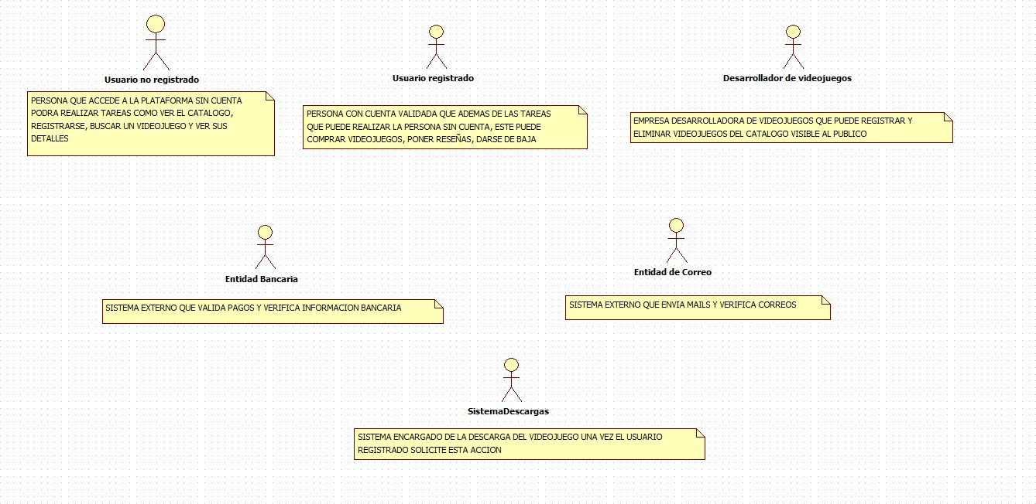

DIAGRAMA DE CASOS DE USO
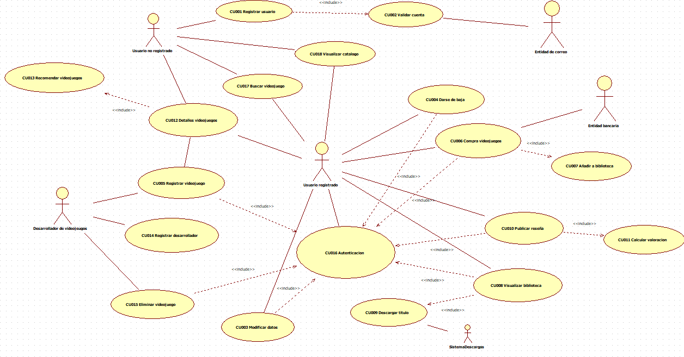

ANALISIS
DIAGRAMA DE PAQUETES
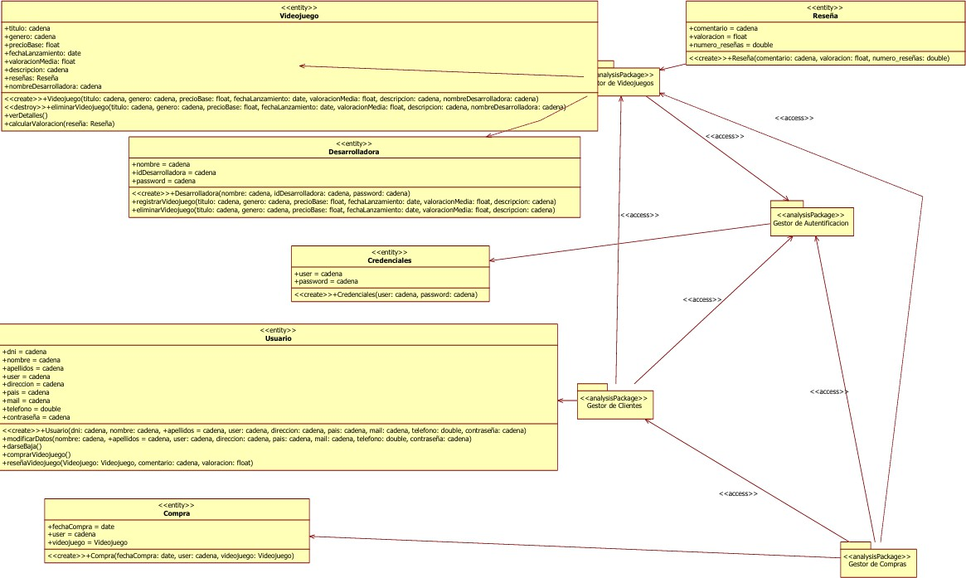
Las líneas en el diagrama dentro del .uml son discontinuas, se ven de esta manera debido a la opción de guardarlo como pdf dentro de StarUML. También, se ve algo desplazado por el mismo motivo

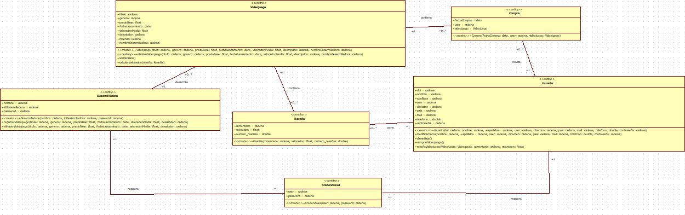
DIAGRAMA DE CLASES FINALES

DIAGRAMAS DE SECUENCIA

CU001 -> REGISTRAR USUARIO
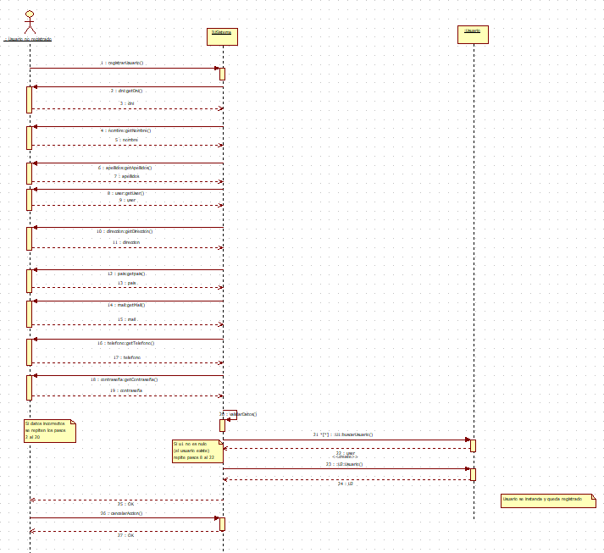

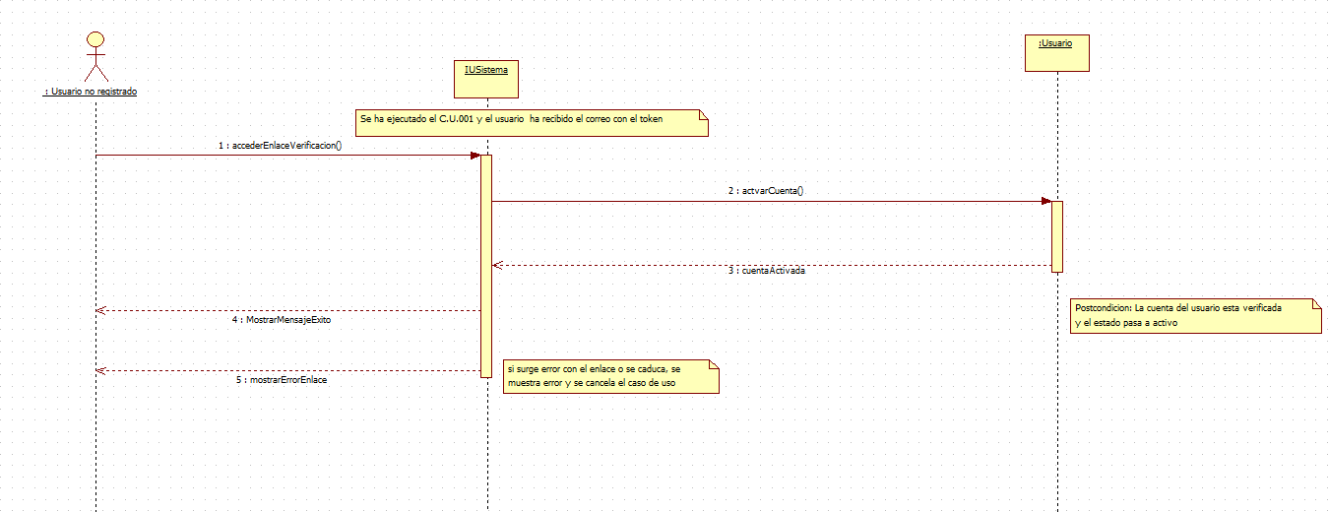
CU002-> VALIDAR CUENTA

CU003 -> MODIFICAR DATOS
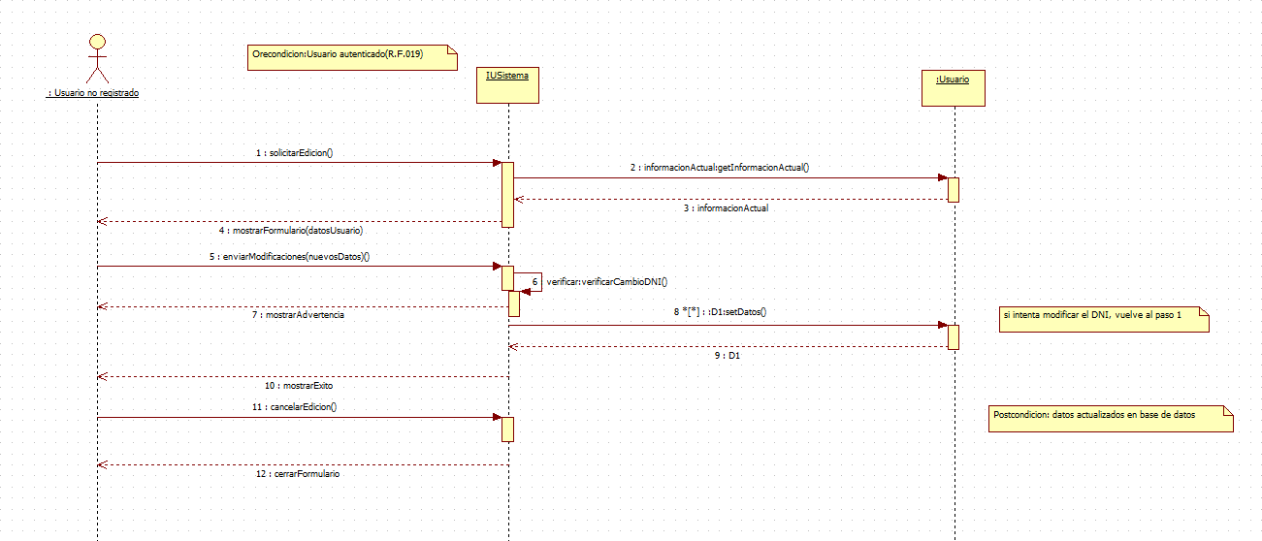

CU004 -> DARSE DE BAJA
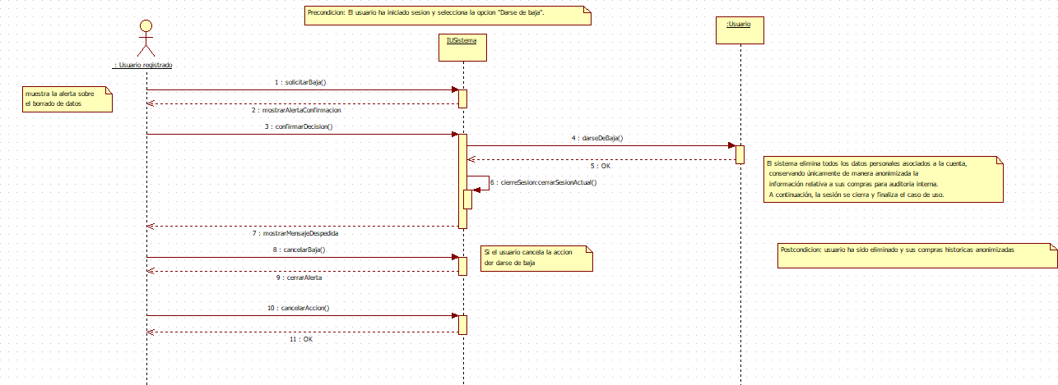

CU005 -> REGISTRAR VIDEOJUEGO
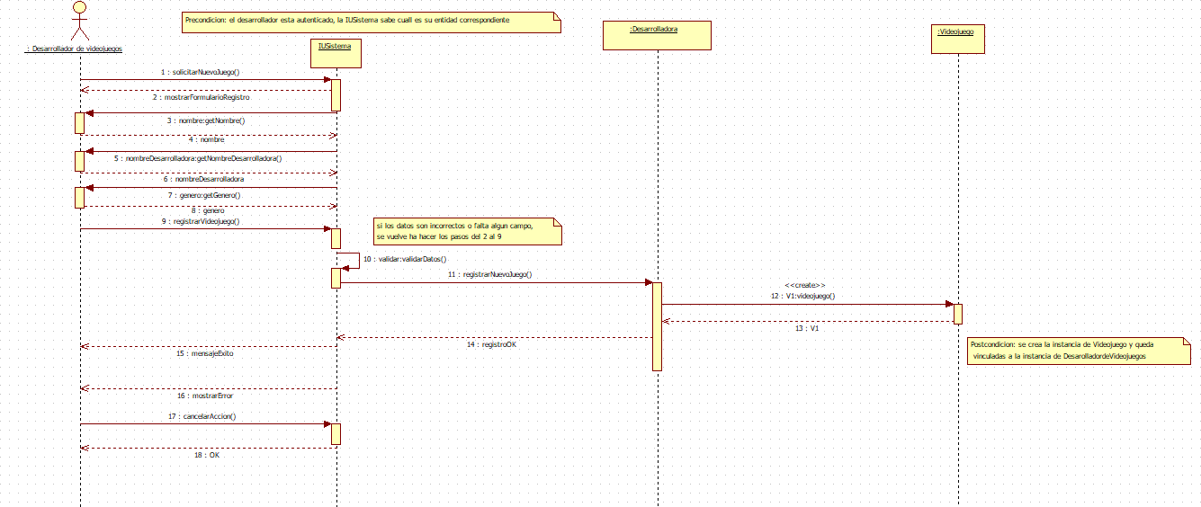

CU006 -> COMPRAR VIDEOJUEGO
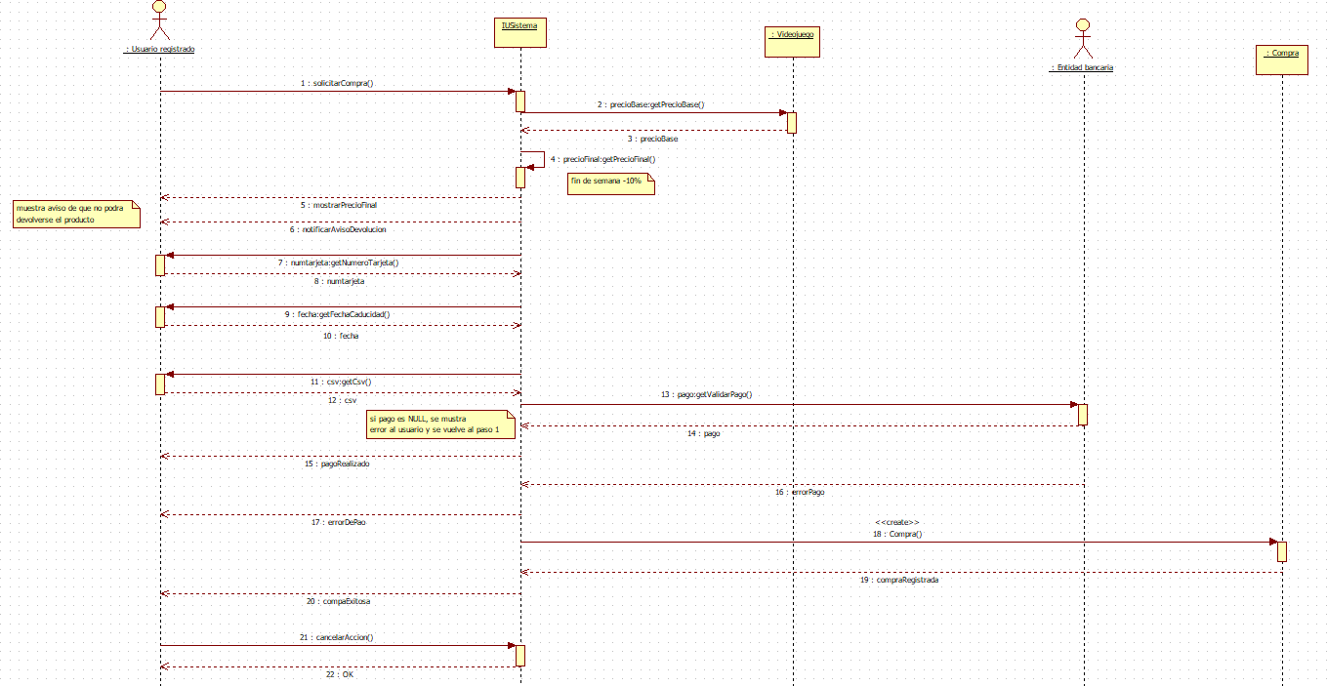

CU007 -> AÑADIR A BIBLIOTECA
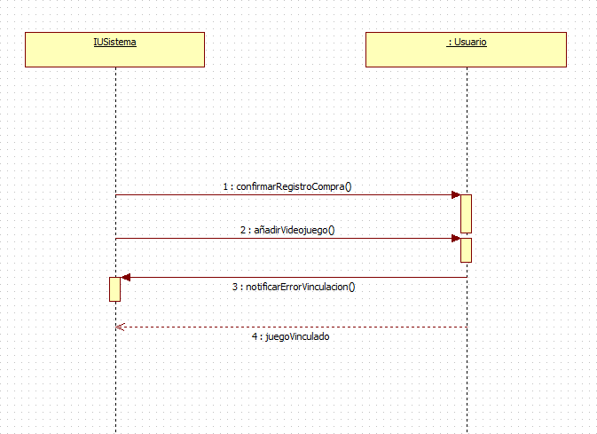

CU008 -> VISUALIZAR BIBLIOTECA
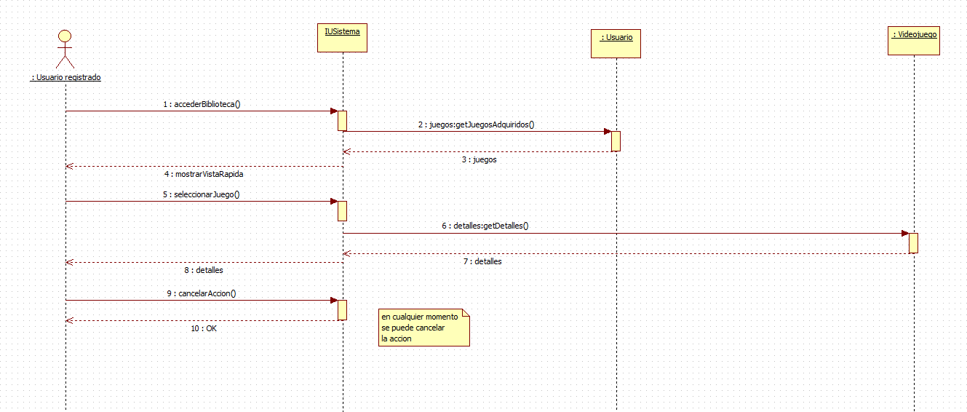

CU009 -> DESCARGAR TITULO
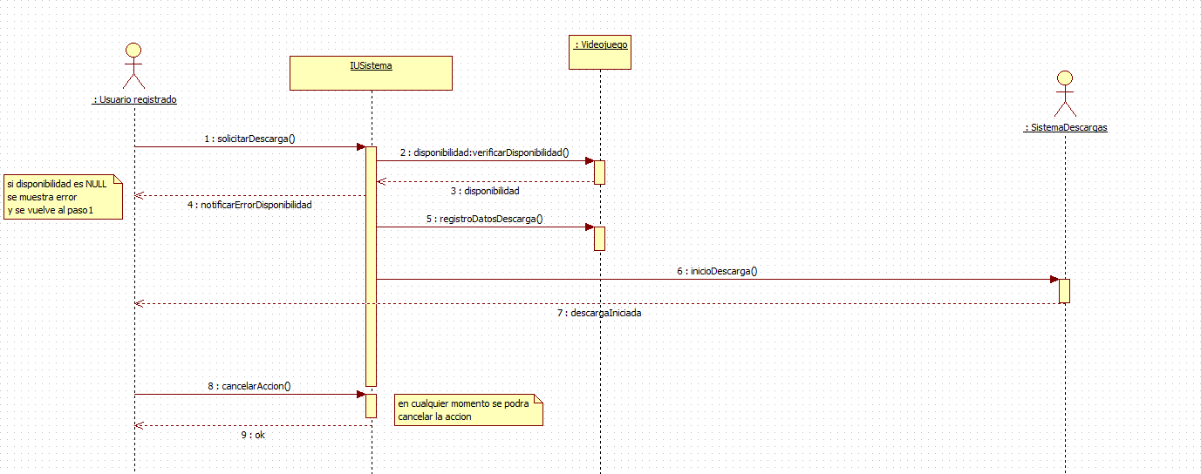

CU0010 -> PUBLICAR RESEÑA
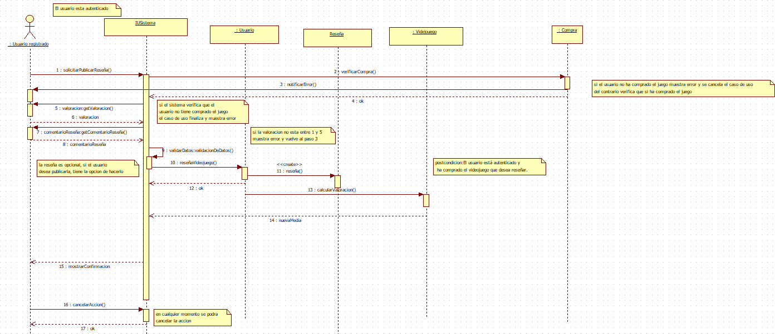

CU0011 -> CALCULAR VALORACION VIDEOJUEGO
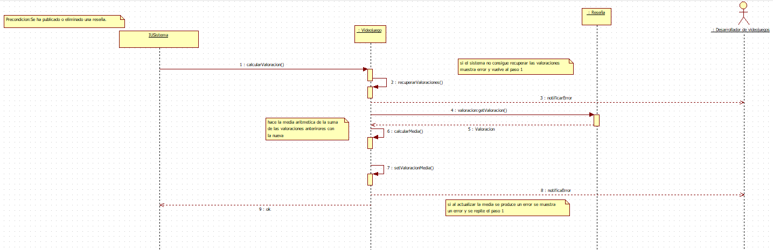

CU0012 -> DETALLES VIDEOJUEGO
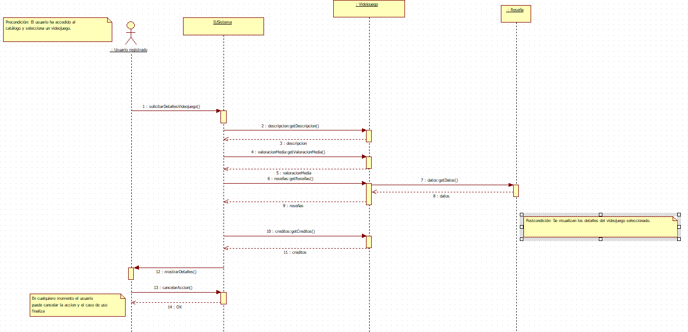

CU013 -> RECOMENDAR VIDEOJUEGOS
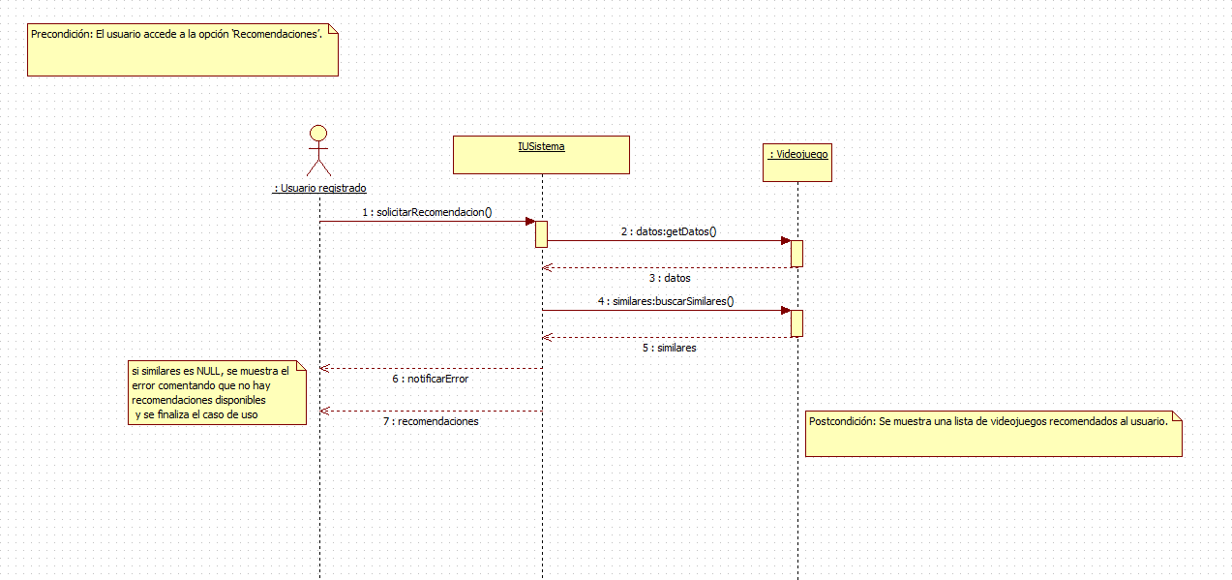

CU014 -> REGISTRAR DESARROLLADORA
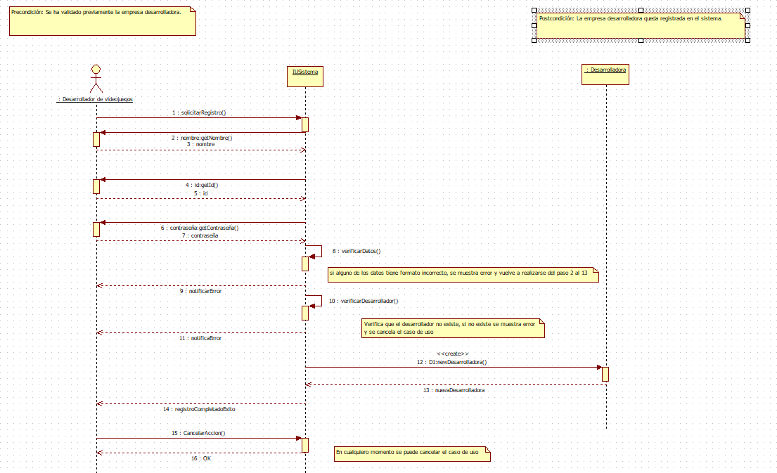

CU015 -> ELIMINAR VIDEOJUEGO

'
1 Postcondidón: El videojuego queda eliminado del catálogo, L
Precondidón: El desarrollador de videojuegos está autenticado,

�


:_'"'I :Vi_d_e"To1-·u_e_q_º ...,...,

JUSistema

- : besarrolfadci·rde video·¡uegos·
:; :: : : : : : : : : : : : : : ►o:

K ce-:-'-:-:-'-:-ce----:--'-:--'----:--'-.1 :
- 2: notilkarAviso

:�:_::_::_::�_::ra_n_c�l�r_� : : ---
:_�o:

si el desarrollador cancela la operadon se cancela el caso de uso

: 4 :: opetadonCa'nce1ada '
li , confirmar6liminadonO

si hay un error al actualizar el estado
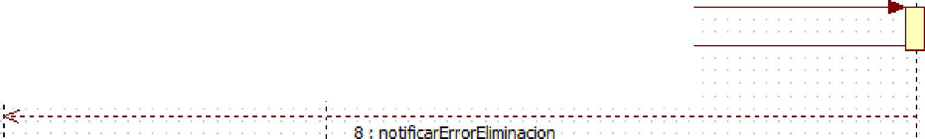
del videojugo, se muestra error y se vuelve al paso 1
6::.se!DisponibleGompr1ÍFalsÓ0 :

7_ : e:rrprE!imina:□or:iO

..........
::<: :_:_: :_: :_:_: : : :_:: : :-□-'-,:.,.◄1----------:g--::-actu a'l-iza-d-,-o-O_k_O ;

10 � riolifirarElimina"dbn :

CU016 -> AUTENTIFICACION / INICIAR SESION
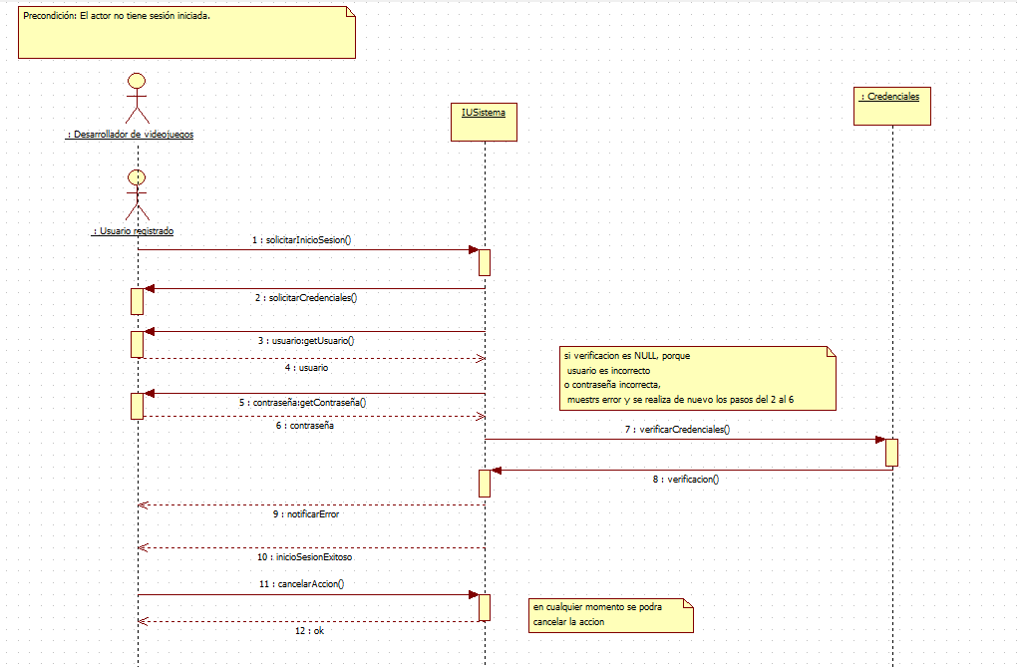

CU017 -> BUSCAR VIDEOJUEGO
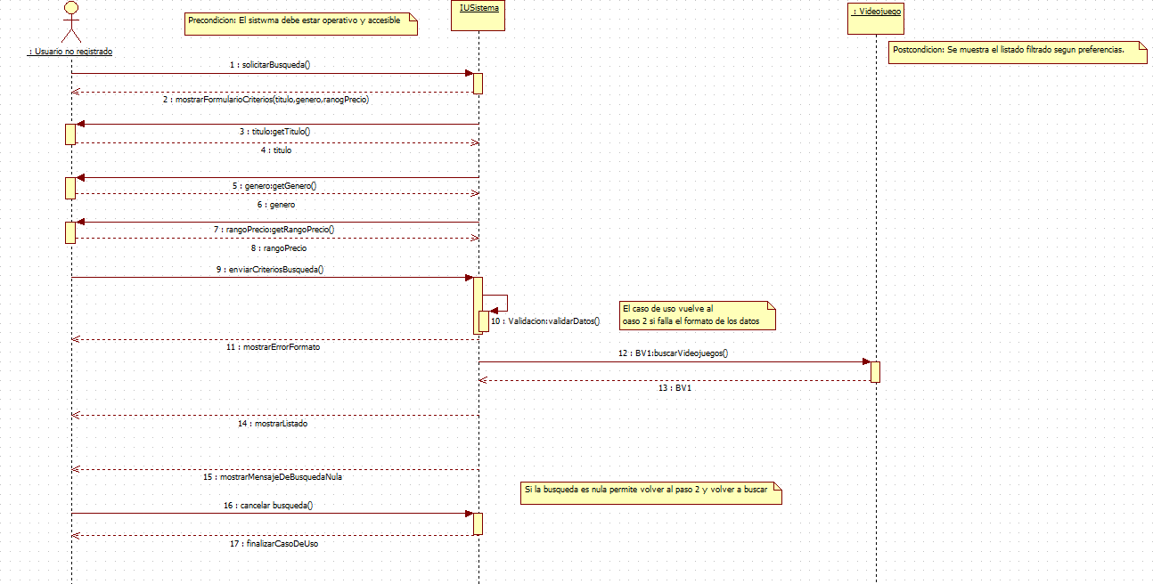

CU018 -> VISUALIZAR CATALOGO
